**ATTENTION**

**A TELECHARGER SUR SON ORDINATEUR ET A MODIFIER AVEC LIBRE OFFICE. Quand le travail est terminé faire répondre au devoir**

1. **Utilité des moteurs de recherche**



Pour trouver le numéro d’un particulier ou d’une entreprise, on utilisait un annuaire papier qui répertoriait l’ensemble des numéros attribués dans une région.

Les annuaires papiers sont encore existants même s’ils ne sont plus beaucoup utilisés.

Pour trouver une information sur le Web, il nous faut aussi un annuaire.

Combien y a-t-il de sites web en 2021 dans le monde ? faire une recherche sur le net

1.88 Milliar

Devant cette immensité, il nous faut donc une aide pour trier les informations et trouver les sites qui nous seront les plus utiles, les plus pertinents, …. C’est le rôle des moteurs de recherche.

1. **Les différents moteurs de recherche**

Voici trois moteurs de recherches parmi les plus populaires :





Utilise wikipédia pour trouver au moins 3 autres moteurs de recherche :

Un généraliste :

* Yahoo
* Un « écologique » :
* DuckDuckGo
* Un « éducatif » :

Kiddle

Dans chacun des trois moteurs ci-après, taper les mêmes mots clé de recherches : **Star Wars** puis lister les 8 premiers sites obtenus comme réponse en précisant : site commercial, site d’informations …

|  |  |  |  |
| --- | --- | --- | --- |
|  | Bing | Google | Qwant |
| 1 | CDiscount : Site commercial | «À la une » de google : Sites d’information | Fnac : Site commercial |
| 2 | Amazon : Site commercial | Wikipédia : Site d’information | Amazon : Site commercial |
| 3 | LaRedoute : Site commercial | Twitter : Site d’information | CDiscount : Site commercial |
| 4 | Prix.net : Site commercial | Site Officiel | Wikipédia : Site d’information |
| 5 | Wikipédia : Site d’information | StarWars Universe : Site d’information | Site Officiel |
| 6 | Bing News : Site d’information | Youtube : Site de divertissement | Cinetrafic : Site d’information |
| 7 | Site Officiel | AlloCine : Site d’information | SensCritique : Site d’information |
| 8 | CineTrafic : Site d’information | Youtube : Site de divertissement | Fandom : Site d’information |

Que pensez-vous des résultats obtenus ?

Google affiche en premier les sites d’informations alors que Bing et Qwant affichent en premier les sites commerciaux

Quels devraient être, selon vous, les critères de classement des réponses renvoyées par les moteurs de recherche ?

Âge du site

Consultations journalières et mensuelles

Sécurité

Taux de pub raisonnable

Moteur de recherche

Nombre de redirections

Adresse web du site

Fréquence de mise à jour

1. Sécurité

2.Adresse Web Du Site

3.Consultation /j /m

….

1. **Indexation et recherches précises**

Avant toutes choses, un moteur de recherche doit répertorier l’ensemble des pages disponibles sur le Web. A l’heure actuelle, Google a scanné environ 100 milliards de pages. Chacune de ces pages est décortiquée en fonction des mots, des liens, des images, … qu’elle contient. Lorsqu’un internaute fera sa recherche, le moteur de recherche pourra choisir les pages pertinentes.

1. Afficher la page web de l’article du site Lemonde.fr et de titre :

« Revivez le décollage de Thomas Pesquet vers l’ISS en direct vidéo »

https://www.lemonde.fr/sciences/live/2021/04/23/direct-video-suivez-le-decollage-de-thomas-pesquet-vers-l-iss_6077750_1650684.html

1. Lister plusieurs séries de mots de recherche qui pourraient faire sortir cet article dans les premiers résultats d’un moteur de recherche de votre choix :

-Pesquet

-Décollage

-Monde

On peut effectuer des recherches dites « avancées » sur un moteur de recherche. Il s’agit de limiter ou de préciser les éléments de sa recherche :

* pour chercher une phrase exacte, on met des guillemets ("la mort d’Harry Potter") ;
* pour inclure ou exclure des mots, on utilise OR inclure et - exclure: (gâteau fraise OR vanille –chocolat) ;
* pour utiliser un site en particulier, on utilise :site.fr (PSG  :lequipe.fr) ;
* pour rechercher sans connaitre tous les mots, on utilise * ("comment puis-je oublier * paradis") ;
* pour exiger d’avoir un mot dans le titre, on utilise :intitle (intitle:"victoire française").

En utilisant ces techniques de recherche, trouver un site qui :

1. Parle d’ours mais pas des ours polaires  : ours –polaire : https://fr.vikidia.org/wiki/Ours_brun
2. A dans son titre : "Tournoi de Vancouver" : intitle:"Tournoi de Vancouver" : https://www.rugbyrama.fr/rugby/sevens/2018-2019/sevens-tournoi-de-vancouver-ce-qu-il-y-a-a-savoir-sur-france-7_sto7176907/story.shtml
3. Parle du lycée touchard sur le site de Ouest-France : Lycée Touchard :ouest-france.fr : https://www.ouest-france.fr/pays-de-la-loire/le-mans-72000/le-mans-des-eleves-interdits-de-rentrer-au-lycee-touchard-washington-des-parents-choques-a4c1a5d0-b323-11eb-b3ae-6871867c9135
4. **Historique et sécurité**
5. **Historique de navigation**

Sur le navigateur de votre choix, effectuer une recherche très générique : « Restaurants ». Que remarque-t-on ?

Il y a une carte et une liste avec les restaurants les plus proches

Quel est le risque d’utiliser votre historique pour influencer vos recherches ?

Le risque est que certaines données peut être revendues ou volées

1. **les cookies**

Le terme cookie dérive du terme anglais magic cookie, qui est un paquet de données qu'un programme reçoit et renvoie inchangé (https://fr.wikipedia.org/wiki/Cookie)

Le cookie est l'équivalent d'un fichier texte de petite taille, stocké sur la machine de l'internaute.

Usages:

* + Gestion de sessions
  + Personnalisation
  + Pistage
  + Tierce partie
    - Le site visité met des cookies destinés à des sites "partenaires".

1. **Paramètres de navigation**

Tous les navigateurs permettent de paramétrer le niveau d'informations que vous voulez bien donner aux sites que vous visitez. La rubrique se nomme souvent "Vie privée", "sécurité" ou autre.

Exemple avec Mozilla Firefox :

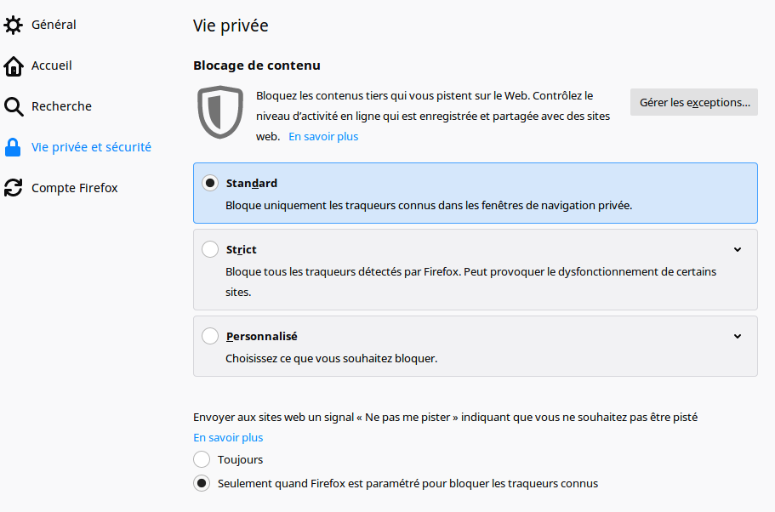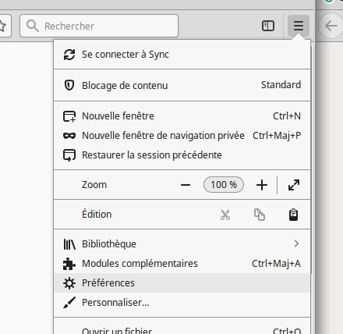

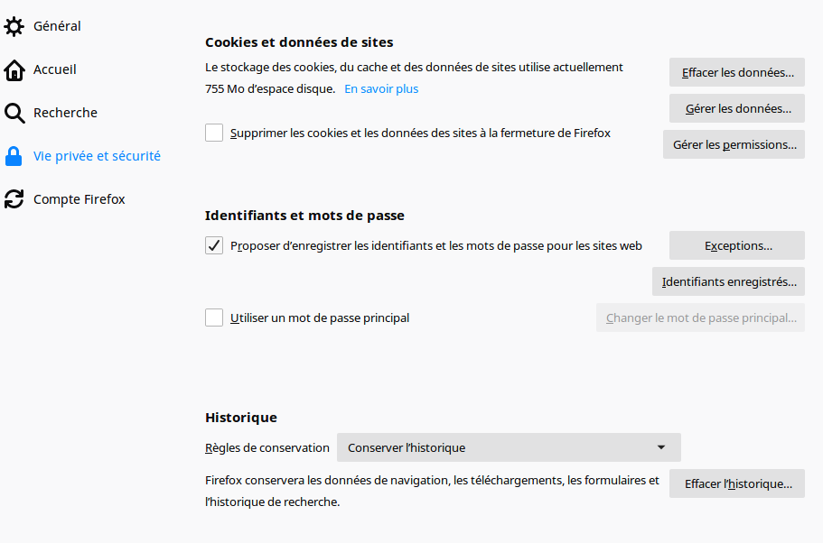

Explorer le contenu de cette rubrique sur Mozilla : Cliquez sur le menu outils puis options puis vie privée et sécurité

Listez les principaux risques que gère le navigateur :

* Traqueurs de réseaux sociaux
* Cookies de pistage intersites
* Cookies intersites dans les fênetres de navigation privée
* Mineurs de cryptomonaies
* Détecteurs d’empreinte numérique

1. **Modules**

Configurer les paramètres de sécurité n'est pas toujours suffisant. On a alors recours à des modules complémentaires permettant une meilleure visibilité des traces laissées ou une meilleure protection des données.

Exemple de modules utiles pour firefox :

* + **LightBeam** : Montre de façon visuelle avec quels sites de première et tierce-partie vous interagissez sur le Web.
    - **uBlock Origin :** Bloque une bonne partie des publicités et pisteurs.

Pour en savoir plus :

<https://addons.mozilla.org/fr/firefox/addon/noscript>

<https://addons.mozilla.org/fr/firefox/addon/lightbeam>

<https://addons.mozilla.org/fr/firefox/addon/ublock-origin>